2018

Gabriel Leroux

Cegep de Jonquière

19/03/2018

Sound Memory

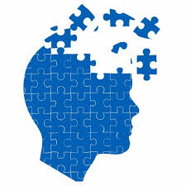

Mon idée de projet est un jeu de mémoire. Semblable à la plupart des jeux de mémoires mais avec certaines modifications. Ma modification est d’ajouter des sons afin d’inclure un aspect que nous n’avons pas vu en classe. Au lieu d’être une image ou une forme qui sera sur une carte lorsqu’on clique sur une carte, ce sera deux parties d’une chanson qui va jouer lorsque nous allons appuyer dessus ou un son d’une gamme en musique (exemple gamme de Do). Plusieurs modes seront disponibles faciles (environ 20 secondes de chanson), intermédiaire (10 secondes), difficile (6 secondes) et expert (3 secondes). La chanson va être séparé en deux, le début et la fin de la chanson, le but étant d’associer les deux bouts de chansons ensemble pour gagner des points, et ainsi associer tous les morceaux de chansons afin de gagner la partie et recommencer. L’ajout de d’autres modes de jeux pourraient aussi être envisageable après avoir réussi à rentrer les chansons. Un mode pour enfant avec seulement des formes ou des couleurs, un autre mode avec des images, etc. Plusieurs modes et difficultés pour pouvoir avoir des expériences de jeux différents. La base est tout de même d’avoir un simple mode avec lequel on ajoute de la musique.

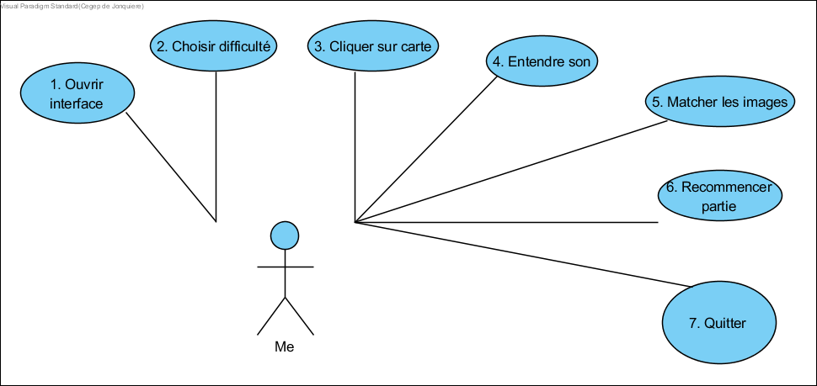

Interface d’Accueil

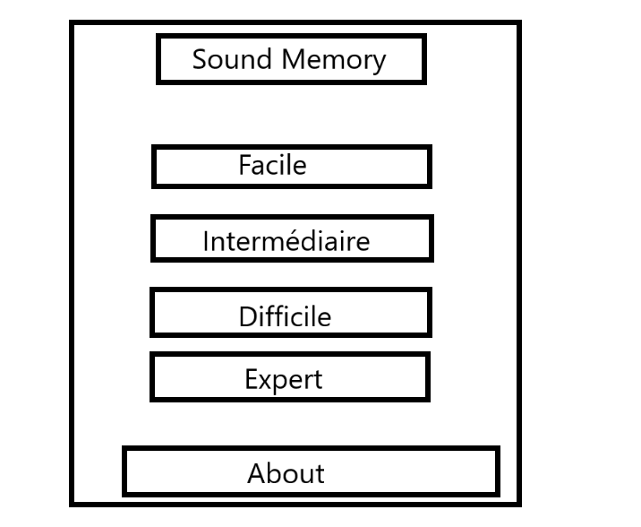

Interface de jeux

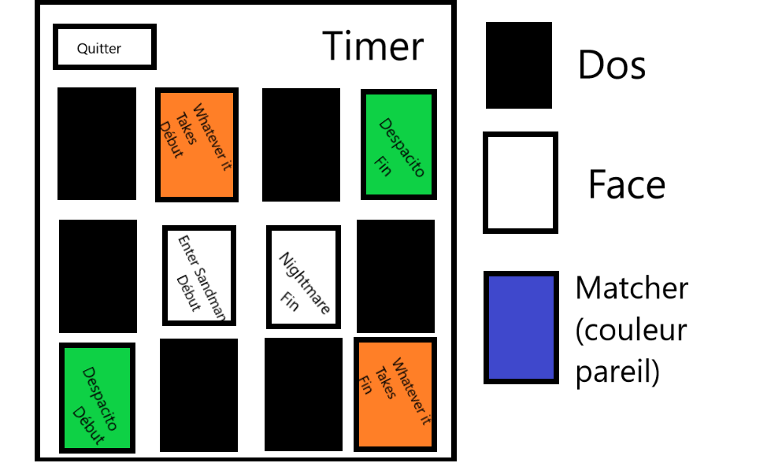

Références

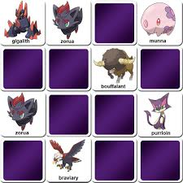

Références

